ЧАСТЫЕ ОШИБКИ
КОНФЛИКТУЮЩИХ
1. Настойчивое отстаивание своей точки зрения, не думая о решении проблемы.
2. Неспособность изменить тактику, переключиться на другое поведение.
3. Проявление нетерпимости к другой позиции, несогласие на компромисс.
4. Стереотипы - стремление втиснуть решение в рамки существующих правил, не подходящих для данной ситуации.
5. Уход в сторону от главной проблемы.
6. Нежелание поиска альтернатив и вариантов решения проблемы.
7. Неспособность рефлексировать и выстраивать отношения с оппонентом.
8. Критика, продуцирование отрицательных эмоций у себя и оппонента.
9. Приписывание ответственности за ситуацию только оппоненту.
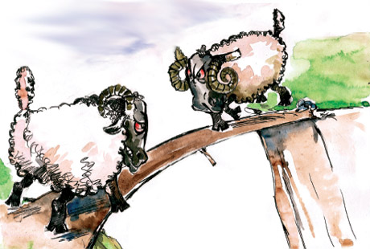

Если ты раздражен, разгневан…

- Дай себе минуту на размышление и чтобы не произошло, не бросайся сразу в бой;
- Сосчитай до 10 и сконцентрируй внимание на своем дыхании;
- Попробуй улыбнуться и удержи улыбку несколько секунд;
- Если не удается справиться с раздражением, уйди и побудь наедине с собой.
ПРАВИЛА ЭФФЕКТИВНОГО
ПОВЕДЕНИЯ В КОНФЛИКТЕ
1. Остановись, не торопись реагировать!
2. Дай себе немного времени оценить ситуацию.
3. Откажись от установки «Победа-любой ценой!»
4. Подумайте о последствиях выбора!
5. Проявите эмпатию к собеседнику. Постарайтесь понять, помочь.
6. Основное условие конструктивного разрешения конфликта – диалог.
7. Первыми сделайте шаг к нормализации отношений. Миролюбие - ваш союзник.
8. Прибегните к мнению третьего, авторитетного лица.
9. Решайте спор в настоящем времени, не упоминая прошлые обиды, конфликты.
10. Помните - в конфликте всегда виноваты обе стороны. Поэтому будьте готовы преодолеть собственные амбиции.

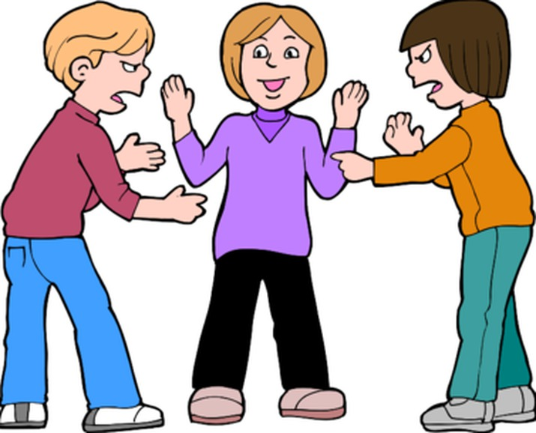

Как завершится конфликтная ситуация
зависит только от ВАС и выбранной
ВАМИ стратегии!

Филиал МАОУ «Аромашевская СОШ им.В.Д. Кармацкого» Кармацкая СОШ

«Кто не отвечает гневом на гнев, спасает обоих – и себя, и другого»

КОНФЛИКТЫ

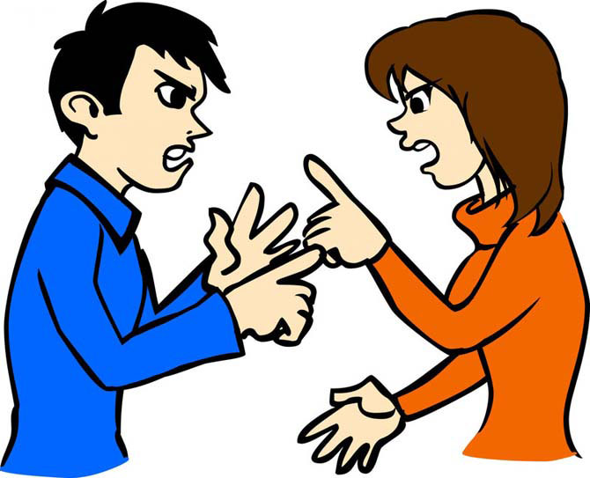

Конфликт - это острый способ разрешения противоречий, возникающих в процессе социального взаимодействия, выходящий за рамки социальных норм и сопровождающийся негативными эмоциями.

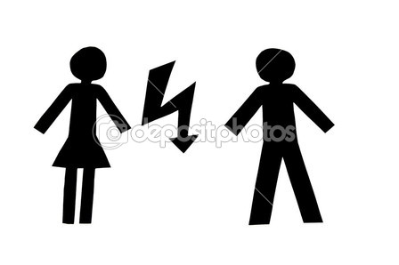

«ПРИЧИНЫ КОНФЛИКТОВ»

- Противоречия между интересами, взглядами.
- Противоборство между лидерами, между отдельными группами в коллективе.
- Особенности темперамента, восприятия, убеждений.
- Ошибки в общении (неумение слушать, правильно задавать вопросы, проявлять понимание и сопереживание к другим, реагировать на критику).

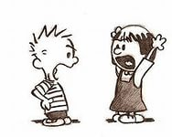

«ВИДЫ КОНФЛИКТОВ»
Конфликты – это норма общественной жизни. Они могут быть как полезными, так и приносить вред. Исходя из этого, они бывают:
Конструктивные – приводят к принятию обоснованных решений и способствуют развитию взаимоотношений.
Деструктивные – препятствуют эффективному взаимодействию и принятию решений между людьми.

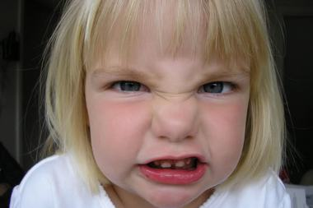

КОНФЛИКТ ВСЕГДА ИМЕЕТ
СВОЮ СТРУКТУРУ:

КОНФЛИКТ = КОНФЛИКТНАЯ СИТУАЦИЯ + ИНЦИДЕНТ

Стратегии поведения в конфликте

Психологи выделяют пять типовых стилей поведения в конфликтных ситуациях
1. Избегание - нежелание вступать в конфликт, уход от него.

2. Компромисс - «половинчатая» выгода каждой стороны.

3. Сотрудничество - «учитывание» интересов каждой стороны.

4. Приспособление одной стороны к интересам другой.5. Соревнование - выигрыш одной из сторон конфликта посредством принуждения.



МУДРЫЙ СОВЕТ
Других не зли и сам не злись.
Мы гости в этом бренном мире.
А если, что не так – смирись,
Будь умнее - улыбнись,
Холодной думай головой,
Ведь в мире все закономерно:
Зло, излученное тобой,
К тебе вернется непременно…
Омар Хаям.

